GE Bambini Spiel-/Waschlandschaft B:90cm 2 Waschpl., tieferes B re, 2 Hl., blau

Geberit

Eigenschaften

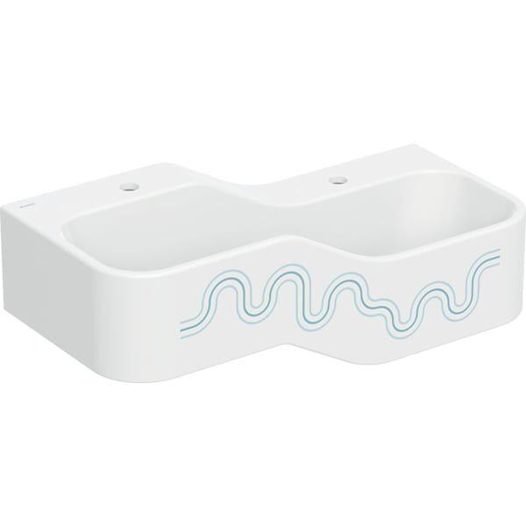

GTIN:

4064746000386

HAN:

502974SX1

Form

rechteckig

Höhe (mm)

300,00

Tiefe (mm)

390,00

Breite/Durchmesser (mm)

900,00